บทที่ 2 ร่างกายของเรา‎

2.1 ระบบอวัยวะในร่างกายของเรา

โครงสร้างการทำงานของร่างกายมนุษย์

ในการศึกษาทางจิตวิทยา จำเป็นอย่างยิ่งที่จะทำความเข้าใจเกี่ยวกับพฤติกรรมต่าง ๆ ของมนุษย์ ซึ่งการที่มนุษย์จะแสดงพฤติกรรมใด ๆ ออกมานั้นเป็นเพราะระบบการทำงานของร่างกาย ไม่ว่านักปรัชญาและนักวิทยาศาสตร์ ซึ่งได้ทำการศึกษาค้นคว้ามาเป็นระยะเวลายาวนานต่างมีความคิดเห็นตรงกันว่า ร่างกายมนุษย์ สัตว์ หรือพืชทั้งหลายจะมีโครงสร้างที่ประกอบขึ้นจากหน่วยที่เล็กที่สุดที่ไม่ สามารถมองเห็นได้ด้วยตาเปล่าจนกระทั่งถึงส่วนประกอบที่ใหญ่ที่สุด แต่ละส่วนจะมีการทำงานที่สัมพันธ์กัน โดยไม่มีส่วนใดที่สามารถทำงานอย่างอิสระยกเว้นเม็ดเลือด โดยประมาณได้ว่า 75 ถึง 80 เปอร์เซ็นต์ของร่างกายผู้ใหญ่ประกอบด้วยน้ำ ส่วนที่เหลือเป็นสารประกอบทางเคมี สารประกอบเหล่านี้รวมตัวกันเป็นเซลล์ หลายร้อยชนิด ซึ่งเป็นหน่วยพื้นฐานที่เล็กที่สุดของร่างกาย มนุษย์เป็นสิ่งมีชีวิต ที่มีโครงสร้างสลับซับซ้อนที่สุดในบรรดาสิ่งมีชีวิตทั้งหลายบนพื้นโลก โดยเฉลี่ยแล้วร่างกายมนุษย์ประกอบด้วยเซลล์ 80 – 100 ล้านล้านเซลล์แต่ละชุดจะถูกกำหนดให้มีการเจริญเติบโตและทำหน้าที่เฉพาะ โดยเซลล์ชนิดเดียวกันจะรวมตัวเป็นเนื้อเยื่อ (tissues) เนื้อเยื่อหลาย ๆ ประเภทเมื่อมาทำงานร่วมกัน เรียกว่าอวัยวะ (organ) แต่ละอวัยวะเมื่อทำงานร่วมกันเรียกว่าระบบ(system) อาจแสดงโดยแผนผังต่อไปนี้
ดังนั้น เมื่อเซลล์มารวมกลุ่มเป็นเนื้อเยื่อพิเศษ เช่น กล้ามเนื้อ เส้นประสาท กระดูก ฯลฯ เนื้อเยื่อเหล่านี้จะทำงานร่วมกันเป็นอวัยวะและในที่สุดอวัยวะเหล่านี้จะถูก จัดสรรเป็นระบบต่าง ๆ ของร่างกาย เช่น ระบบกล้ามเนื้อ ระบบต่อมต่าง ๆ และระบบประสาท เป็นต้นระบบต่าง ๆ ในร่างกายระบบต่าง ๆ ในร่างกายมีการทำงานที่สัมพันธ์กันเพื่อให้มนุษย์สามารถดำรงชีวิตได้อย่าง ปกติ การทำงานของระบบภายในร่างกาย อาจจำแนกออกได้เป็น 10 ระบบ ดังนี้

1. ระบบผิวหนัง (Intergumentary System) ทำหน้าที่ห่อหุ้มปกคลุมร่างกาย ประกอบด้วยผิวหนัง (Skin) และอวัยวะที่เปลี่ยนแปลงมาจากผิวหนัง เช่น ขน ผม เล็บ ต่อมเหงื่อ ต่อมน้ำมัน

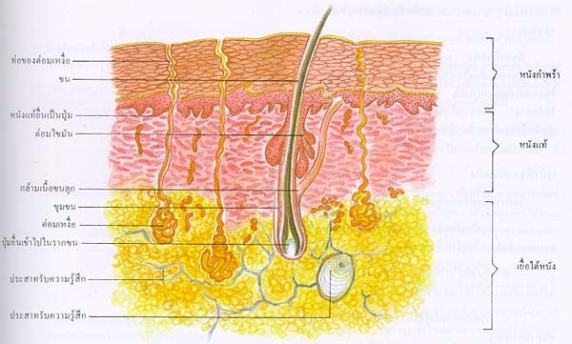

2. ระบบกล้ามเนื้อ (Muscular System) ทำหน้าที่ช่วยทำให้ร่างกายเกิดการเคลื่อนไหว

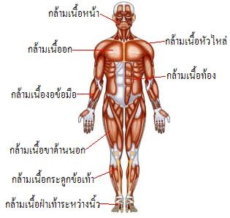

3. ระบบโครงกระดูก (Skeletal System) ทำหน้าที่ทำงานร่วมกับระบบกล้ามเนื้อ เพื่อช่วยให้ร่างกายสามารถเคลื่อนไหวได้ นอกจากนี้ยังทำหน้าที่เป็นโครงร่างของร่างกายอีกด้วย

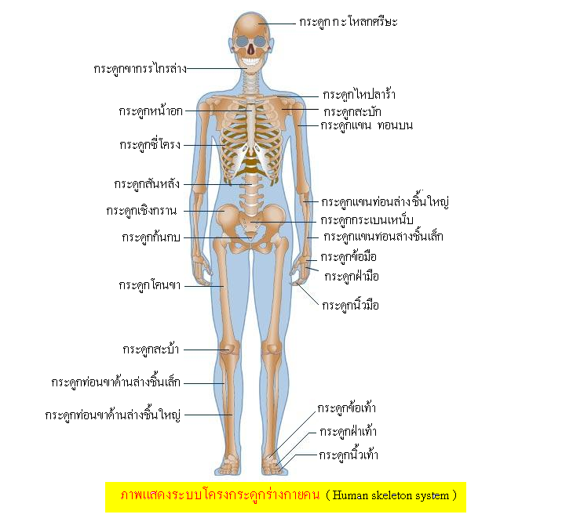

4. ระบบหมุนเวียนโลหิต (Circulatory System) ทำหน้าที่นำอาหารและออกซิเจนไปเลี้ยงเซลล์ต่าง ๆ ทั่วร่างกาย และนำคาร์บอนไดออกไซด์กับของเสียจากเซลล์มาขับทิ้ง นอกจากนี้ ยังนำฮอร์โมนที่ผลิตได้จากต่อมไร้ท่อเพื่อส่งไปยังอวัยวะต่าง ๆ ของร่างกาย

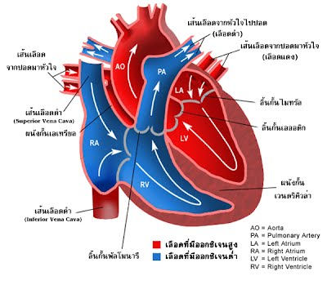

5. ระบบหายใจ (Respiratory System) ทำหน้าที่รับออกซิเจนจากภายนอกเข้าสู่ร่างกายและนำคาร์บอนไดออกไซด์จากภายใน ออกมาขับทิ้งสู่ภายนอกร่างกาย โดยอาศัยระบบไหลเวียนโลหิตเป็นตัวกลางในการลำเลียงแก๊ส

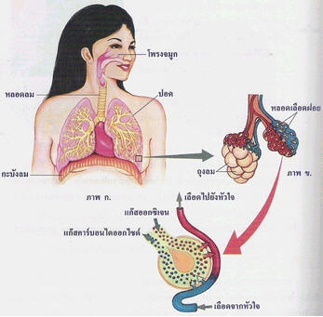

6. ระบบประสาท (Nervous System) เป็นระบบที่ทำหน้าที่ควบคุมการทำงานของทุกระบบในร่างกาย ให้สัมพันธ์กันโดยทำงานร่วมกับระบบต่อมไร้ท่อนอกจากนี้ยังทำหน้าที่รับและ ตอบสนองต่อสิ่งเร้าภายนอก

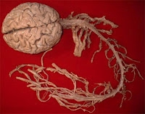

ระบบประสาท ระบบประสาท แบ่งออกเป็น 2 ส่วนคือ ระบบประสาทส่วนกลาง (central nervous system หรือ CNS) ประกอบด้วยสมองและไขสันหลังและระบบประสาทส่วนปลาย หรือระบบประสาทรอบนอก ( peripheral nervous system หรือ PNS) ประกอบด้วยเส้นประสาทสมอง (cranial nerve) และเส้นประสาทไขสันหลัง (spinal nerve) และระบบประสาทอัตโนมัติ (autonomic nervous system หรือ ANS) ระบบประสาทรอบนอกหรือระบบประสาทส่วนปลาย ระบบประสาทรอบนอกประกอบด้วยหน่วยรับความรู้สึกทั้งหมด เส้นประสาทที่ติดต่อระหว่างหน่วย รับความรู้สึกกับระบบประสาทส่วนกลาง และเส้นประสาทที่เชื่อมโยงระหว่างระบบประสาทส่วนกลางกับหน่วยปฏิบัติงาน
7. ระบบต่อมต่าง ๆ (glands System) ทำหน้าที่สร้างฮอร์โมน(hormone) ซึ่งเป็นสารเคมีและของเหลวโดยทำงานร่วมกับระบบประสาทในการควบคุมปฏิกริยาการ เผาผลาญต่าง ๆ ในร่างกาย

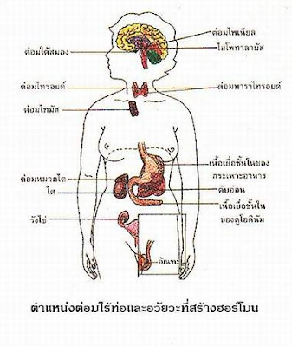

8. ระบบย่อยอาหาร (Digestive System) ทำหน้าที่ย่อยสลายอาหารที่รับประทานเข้าไปให้เป็นสารอาหาร และดูดซึมเข้าสู่กระแสเลือดเพื่อไปเลี้ยงส่วนต่าง ๆ ของร่างกาย

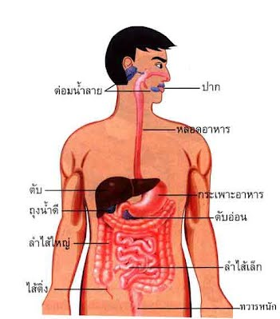

9. ระบบขับถ่าย (Excretory System) ทำหน้าที่ขับถ่ายของเสียที่ร่างกายไม่ต้องการให้ออกจากร่างกาย

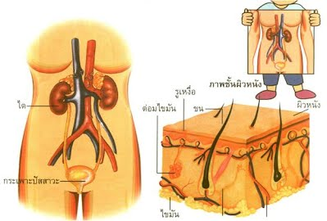

10. ระบบสืบพันธุ์ (Reproductive System) ทำหน้าที่สืบทอด ดำรงและขยายเผ่าพันธุ์ ให้มีจำนวนมากขึ้น เพื่อไม่ให้สิ่งมีชีวิตสูญพันธุ์

